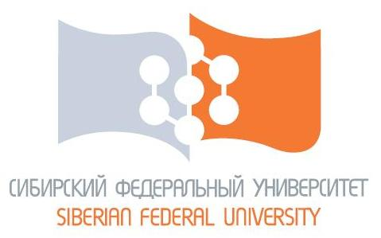

«Арктические исследования: глобальные вызовы»
15-18 ноября 2017
Уважаемые коллеги,
Приглашаем вас на международный семинар «Арктические исследования: глобальные вызовы», который состоится в Сибирском федеральном университете (г. Красноярск, Россия) 15-18 ноября 2017 года.
Цель семинара: привлечение исследователей из Китая и России для дальнейшего сотрудничества в области исследований и совместного вклада в решение текущих глобальных проблем. Один из главных фокусов семинара – арктические исследования в различных аспектах: естественнонаучном, техническом и социально-гуманитарном. Семинар предлагает сетевые возможности для развития сотрудничества между китайскими и российскими участниками.
Пленарное заседание и сессии будут модерироваться основными докладчиками из Шанхайского института международных исследований, Института полярных исследований Китая, Шанхайского университета, Университета Фудань, Сибирского федерального университета и других.
Участие в семинаре бесплатно. Для регистрации, пожалуйста, заполните регистрационную форму (прилагается) до 29 сентября 2017 года. Ваше участие будет подтверждено в течение нескольких дней, более подробная информация будет направлена по электронной почте.
Пожалуйста, обратите внимание, что всем делегатам, заинтересованным в участии в семинаре и нуждающимся в визе для въезда в Российскую Федерацию, будет оказана помощь в получении официального приглашения. Процедура оформления визы может занять до 35 дней, поэтому рекомендуется как можно скорее подать заявку. Пожалуйста, заполните прилагаемую форму заявки и регистрационную форму и отправьте ее вместе с копией своего паспорта на следующий адрес электронной почты: dia@sfu-kras.ru.
Доклады и презентации для выступления на заседаниях конференций принимаются до 30 октября 2017 года.
Мы были бы признательны, если бы вы могли поделиться этой информацией со своими коллегами.
Более подробную информацию можно получить у Анастасии Тамаровской по электронной почте: atamarovskaya@sfu-kras.ru.

ПРОГРАММА ПРОВЕДЕНИЯ
Международного научного семинара
«Арктические исследования: глобальные вызовы»

Рабочий язык: английский. Обеспечивается синхронный перевод.

15 ноября
 |  | 12:00-13:00 | Регистрация, кофе-брейк
 |  | 13:00-15:00 | ПЛЕНАРНАЯ СЕССИЯ  «Арктические исследования: глобальные вызовы.  Китай и Россия в освоении Арктики»  Презентация университетов:  - Сибирский федеральный университет  - Шанхайский институт международных исследований  - Институт полярных исследований Китая  - Шанхайский университет  - Фуданьский университет
 |  | 15:00-15:30 | Кофе-брейк
 |  | 15:00-17:00 | Представление основных направлений исследований:  - Международная политика  - Геология и геологоразведка  - Новые материалы  - Экология  - Спутниковые, навигационные и информационные системы  - Социокультурное развитие коренных малочисленных народов  - Нордификация строительства  - Современная энергетика
16 ноября
3 | Секции
3.1 | 10:00:13:00 |  | Проблемы изменения климата. Экомониторинг арктической зоны. Морская биология, экология и геология.
3.2 | 10:00-13:00 |  | Современная энергетика: возобновляемые и нетрадиционные источники энергии
3.3 | 10:00:13:00 |  | Спутниковые, навигационные и информационные системы для развития Арктики.

 | 13:00-14:00 | Обед
4 | Секции
4.1 | 14:00-17:00 | Геология и геологоразведка. Новые материалы в металлургии и горном деле в условиях крайнего Севера.
4.2 | 14:00-17:00 | Нордификация строительства: безопасность, архитектурные принципы и дизайн в арктических условиях. Развитие транспортных возможностей
4.3 | 14:00-17:00 | Рациональное природопользование. Бизнес–проектирование арктического макрорегиона

17 ноября
5 | 10:00-13:00 | Встреча с представителями Центра китайского языка и культуры
 | 13:00-14:00 | Обед
 | 14:00-18:00 | Экскурсия по городу/ГЭС/Краеведческий музей.
18 ноября
6 | 10:00-12:00 | Экскурсия. Заповедник «Столбы».
 | 12:00-13:00 | Обед
7 | 13:00-17:00 | Экскурсия. Заповедник «Столбы».

